# 基础

## 基础编程模型

## 背包、队列和栈

### API

背包是一种不支持从其中删除数据的集合类型，存储的顺序也不确定；只是可以遍历；

先进先出队列时一种FIFO策略的集合类型，保存了元素的顺序；这是自然界包括计算机内广泛使用的模型；

下压栈是基于后进先出的集合类型，可以一下子就看到感兴趣的。

Dijkstra的双栈算法实现求解表达式。

定义的API如下：

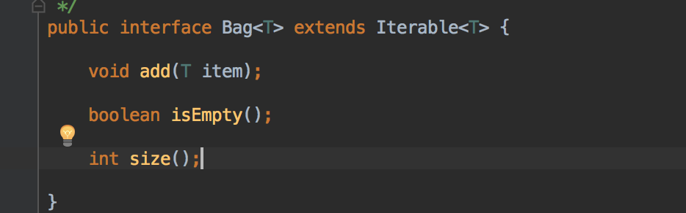

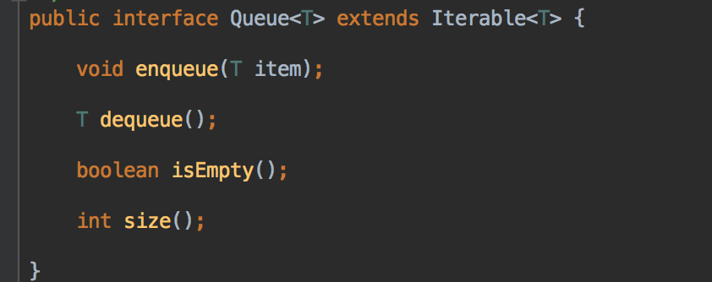

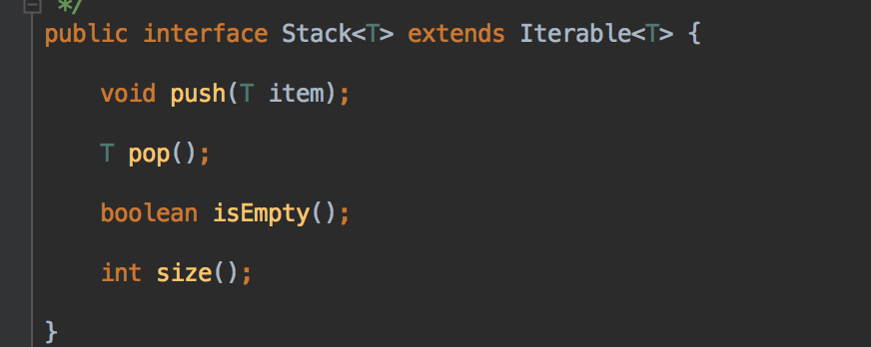

### 集合类数据类型的实现

定容栈是使用数组实现的，但是在push或者pop的时候需要动态的增加或者减少数组的大小，这样每项操作的用时与集合大小无关，空间不超过集合大小乘一个常数；并实现Iterator接口。详细代码参考附录。

### 链表

链表是一种递归的数据结构，它或者为null或者是指向一个结点的引用；节点定义如下：

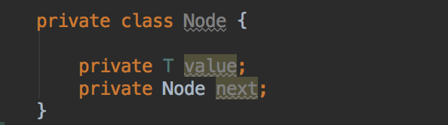

ADT定义：从表头插入节点、从表头删除节点、在表尾插入节点、这些处理都不依赖链表的长度，但是在任意位置插入或者删除节点需要遍历链表，依赖长度了，此时需要使用双向链表来处理，使得遍历的长度最小；使用链表来实现栈空间与时间更优秀。链表实现队列也可以看详细代码；基础数据结构：数组&链表；研究新的领域的步骤：

* 定义API；
* 根据场景开发用例代码；
* 描述一种数据结构，并根据数据结构决定为API实现内的内部存储变量；
* 描述算法，也就是API；
* 分析算法的性能特点；

## 算法分析

科学方法：科学家为获取自然界知识所使用的一系列为大家所认同的方法；

### 科学方法

* 细致的观察真实世界的特点，通常还要测量；
* 根据观察结果提出假设模型；
* 根据模型预测未来的事件；
* 继续观察并核实预测的准确性；
* 如此反复直到预测与观察一致；

实验必须是可重现的，假设必须是可证伪的；

### 观察

问题规模N与运行时间的函数曲线得到它们log之间的关系；

### 数学模型

一个程序运行的总时间主要跟2点有关：执行每条语句的耗时、执行每条语句的频率；前者取决于计算机，编译器于操作系统；后者取决于程序本身与输入；一般在计算执行时间的表达式中将幂次最大的部分作为这个表达式的增长数量级，因为随着N的增大，整个表达式的低幂次部分的计算结果将会显得微不足道；如果对程序的运行时间建立数学模型：

* 确定输入模型，定义问题的规模；
* 识别内循环
* 根据内循环中的操作确定成本类型；
* 对于给定的输入，判断这些操作的执行频率；

### 增长数量级的分类

增长数量级：常数级别、对数级别、线性对数级别、平方级别、立方级别、指数级别。

### 设计更快的算法

### 注意事项

# 排序

排序是指将一组对象按照某种逻辑顺序重新排列的过程。学习的意义。

## 2.1 初级排序算法

排序的模板方法如下图：

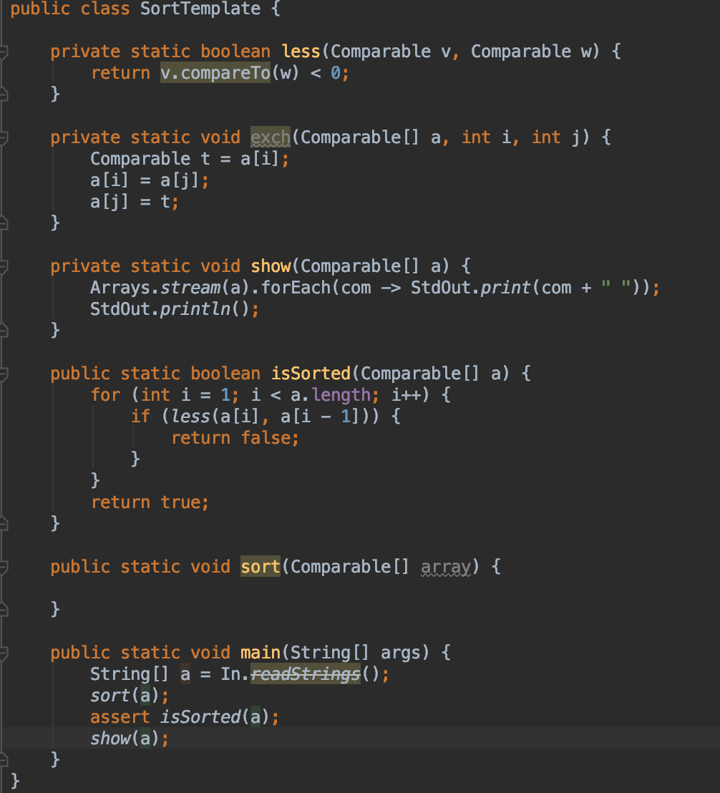

在研究排序算法时，会计算比较与交换的次数，对于不交换的排序算法，会计算访问数组的次数。

全序关系：自反性，反对称性，传递性；

* 选择排序：思想，不断的选择剩余元素中的最小者（或者最大者）与第一个非有序数据交换。选择排序需要N2/2次比较与N次交换；选择排序的特点：运行时间与输入无关，有序的与无序的数据所花的时间是一样的，数据移动最少；

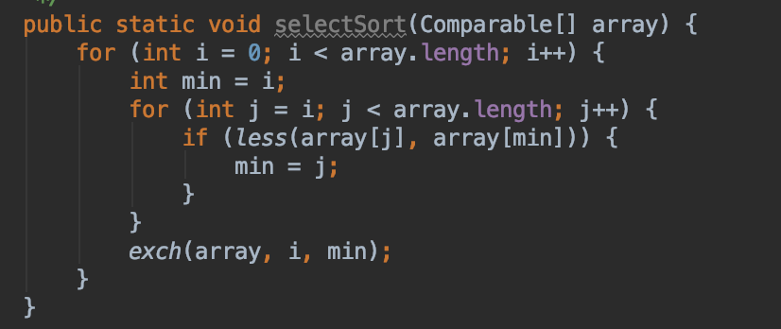

* 插入排序：思想：剩余无序元素的第一个插入到前面有序序列中；需要移动元素；插入排序的时间依赖输入，如果基本有序会被随机情况移动元素的次数少些；

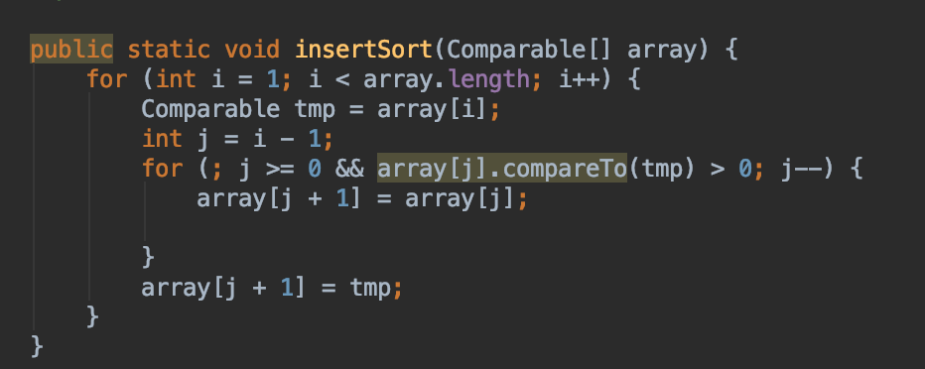

插入排序在部分有序的情况下，效果很好，倒置指的是数组中2个元素顺序颠倒，如果颠倒的元素对的个数小于数组长度的某个倍数，那么数组就是部分有序的；

* 希尔排序：改进了插入排序，交换不想临的元素确保数组的局部有序，最终用插入排序将局部有序的数组排序；h有序数组（间隔为h的元素是有序的），当h变为1时，数据既全部有序.

## 2.2 归并排序

归并排序是将2个有序的数组归并成一个更大的有序数组，通过不断的递归分成2半最终合成一个有序的数组，时间复杂度是NlogN，空间复杂度是NlogN。

原地归并的抽象方法实现：创建一个新的数组用于复制；

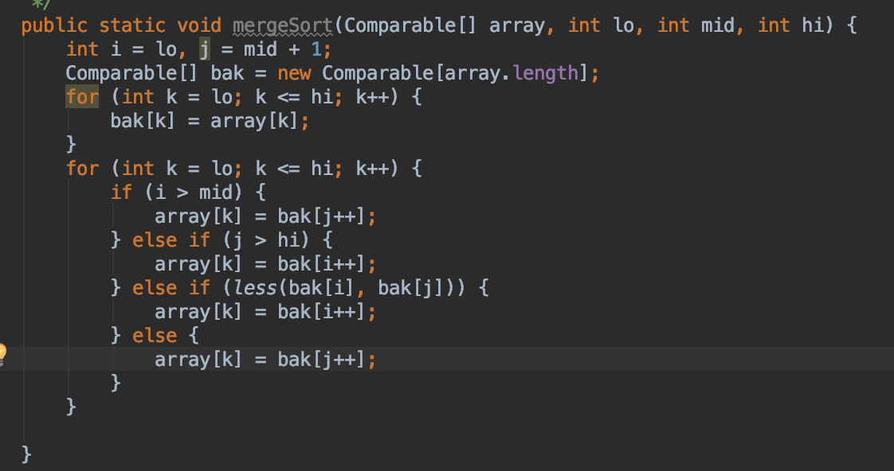

自顶向下的归并排序：

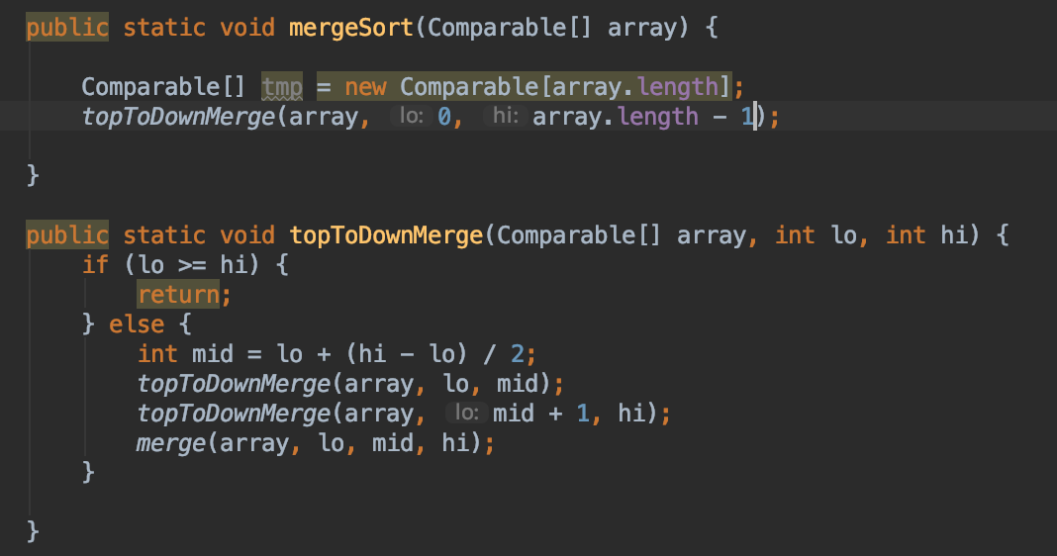

归并排序是算法分治思想的应用，分治思想就是递归。自底向上的归并排序：

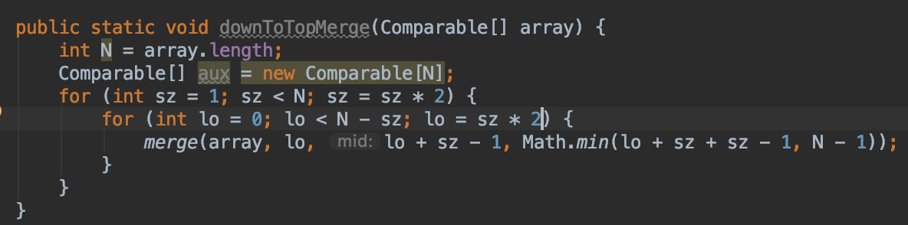

## 2.3 快速排序

快速排序是一种分治的算法。

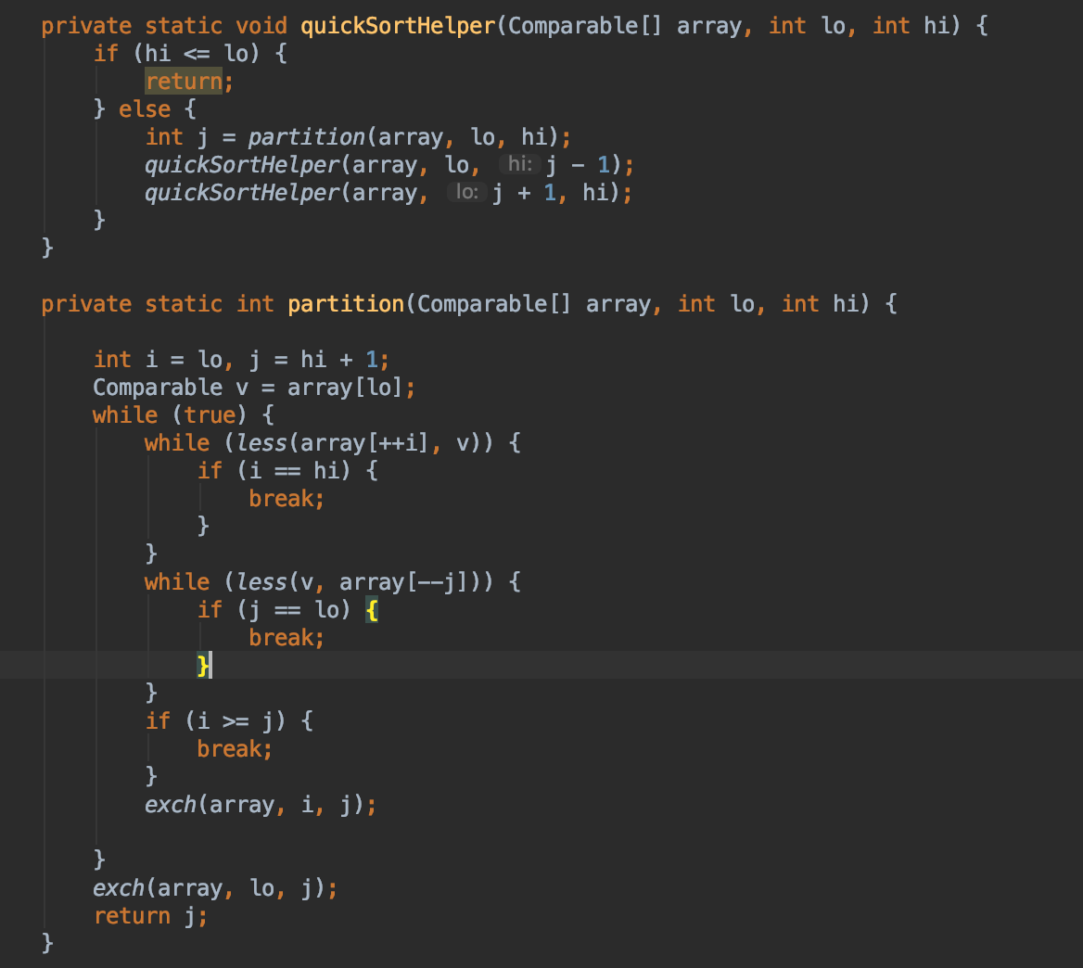

快速排序的关键在与切分，实际就是通过递归的调用切分来实现排序。

## 2.4 优先队列

优先队列的表现形式：删除最大元素与插入元素。

### 2.4.1 API

优先队列的API：

